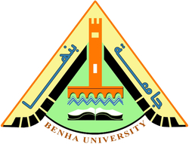
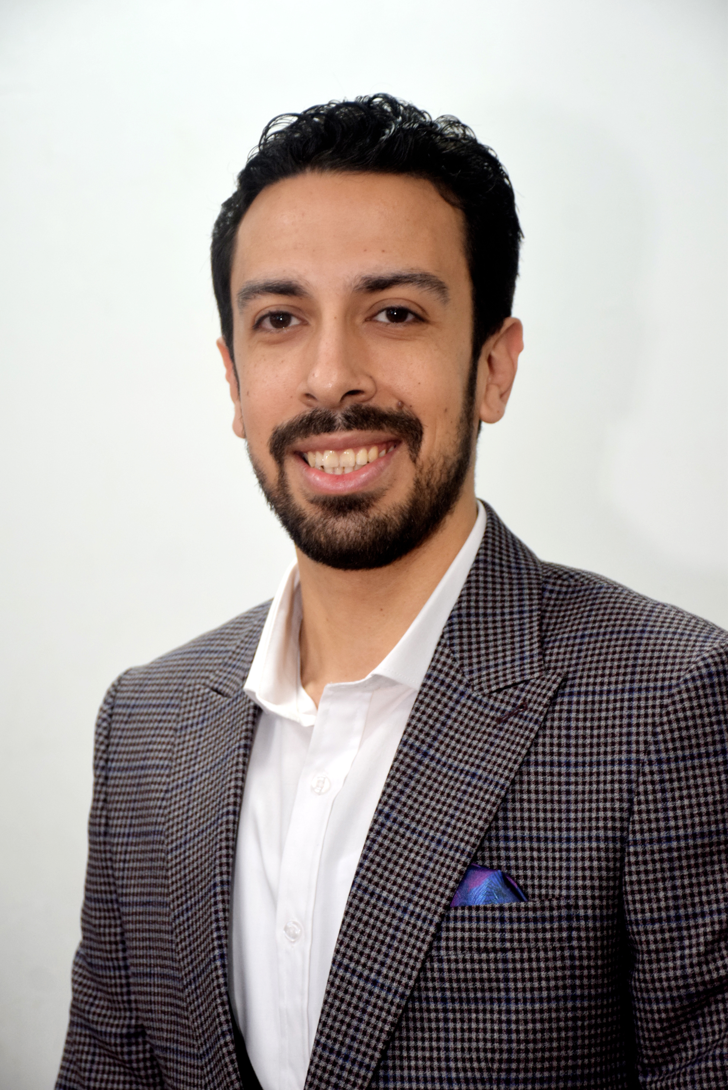
احمد حسام الدين احمد محمد

ش فريد ندا , الاهرام , بنها الجديده , القليوبيه , مصر
محمول : (20) -01116966932
، منزل : 013-3182424
بيانات شخصية :
22 / 9 / 1991 . | : | تاريخ الميلاد
مصرى |  | الجنسية
متزوج | : | الحالة الاجتماعية
تربية رياضية عام (2012) بتقدير عام (امتياز مع مرتبة الشرف)  تخصص / كرة سلة بتقدير ( بتقدير امتياز ) | : | بكالوريوس
ماجستير التدريب الرياضى كلية التربية الرياضية – جامعة بنها 2017  دكتوراه الفلسفة فى التربية الرياضية تخصص تدريب رياضى- جامعة بنها 2021  2017. |  | الشهادات العلمية
الشخصى: Ahmed_hossam755@yahoo.com  الجامعى : Ahmed.hossam@fped.bu.edu.eg | : | البريد الإلكتروني
مدرس دكتور بكلية التربية الرياضية – جامعة بنها | : | المهنة

- دورة إصابات الملاعب والتأهيل – المركز الثقافي الدولى2009.  - دورة الإسعافات الاوليه – إدارة التعليم الطبي( المركز الثقافي الدولي )2011.  - دورة التدليك والمساج – المركز الثقافي الدولى2011.  - دورة تقنين الأحمال التدريبية والإعداد البدنى_الأكاديمية الاولمبية للقادة الرياضيين2012.  - دورة ثقل مدربين بنادي صيد الدقي _الاتحاد المصري لكرة السلة2013  - دورة الدراسات الدولية للمدربين ( الاتحاد المصرى لكرة السلة ) 2015.  - دورة ثقل مدربين بمنطقة الجيزة لكرة السلة2015 .  - دورة الدراسات الافريقية للمدربين– الاتحاد المصرى لكرة السلة2016.  - حضور واجتياز دورة الايزوكنيتك بكلية التربية الرياضية جامعة بنها 2013.  - حضور واجتياز دورة البرامج التدريبية بكلية التربية الرياضية جامعة بنها 2013. | الدورات

دورات  الخبرات | - دورة ادارة الوقت والاجتماعات 2017.  - دورة مهارات العرض الفعال 2017.  - دورة التقييم الذاتى والمراجعة الخارجية 2017.  - دورة الجودة الشاملة 2017.  - دورة ادارة المواقع الالكترونية 2017.  - Mta :software development fundamentals 2017..
الخبرات العملية | - مدرب كره السلة بقطاع الناشئين بالنادي الاهلي المصري 2016 وحتي الان .  - مدرب مساعد لفريق المرتبط 16 سنة بالنادي الأهلي المصري موسم 2020  - مدرب كرة السلة بأكاديمية كرة السلة بالنادي الأهلي الفترة من 2016 الى 2018 .  - عضو بلجنه 3×3 بالاتحاد المصري لكرة السلة .  - مدرب منتخب جامعة بنها لكرة السلة 2017.  - مدرب منتخب الجامعة الكندية لكرة السلةCIC 2013/2014.  - مشرف رياضى بالجامعة الكنديةCIC 2013/2014.  - مدرب الفريق تحت16 لكرة السلة بنادى بنها الرياضى موسم 2010/2011 .  - مدرب بنادى الصيد المصرى فرع القطامية موسم 2013/2014.  - مدرب بنادى الصيد المصرى فرع 6 اكتوبر موسم 2014/2015  - مدرب بنادى الصيد المصرى فرع القطامية موسم 2014/2015.  - مدرب بنادى الصيد المصرى فرع القطامية موسم 2015/2016.  - مدرب بنادى الصيد المصرى فرع القطامية موسم 2016/2017.  - مدرب كرة سلة بمدرسة الحياة الدولية 2014/2015.
الخبرات التدريسية | - تدريس مقرر كرة السلة للفرقة الاولى بكلية التربية الرياضية – جامعة بنها 2012 وحتى الان .  - تدريس مقرر كرة السلة للفرقة الثانية بكلية التربية الرياضية – جامعة بنها 2012 وحتى الان .  - تدريس مقرر تحكيم كرة السلة للفرقة الثالثة بكلية التربية الرياضية – جامعة بنها 2012 وحتى الان .  - تدريس مقرر طرق التدريس فى رياضية كرة السلة للفرقة الرابعة بكلية التربية الرياضية – جامعة بنها 2012وحتى الان  - تدريس مقرر تطبيقات الادارة فى رياضة كرة السلة – بكلية التربية الرياضية – جامعة بنها .
خبراء اخرى | - لاعب كرة سلة في نادى بنها 2003 /2004.  - لاعب كرة سلة بنادى شباب طوخ 2016 /2017.  - الاشراف على منتخب جامعة بنها لكرة السلة 2017.  - مركز أول دوري الجامعة في كرة السلة للعام الدراسي 2010/2011-2011/2012.  - شهادة لحصول فريق نادى الصيد على المركزالاول فى مهرجان المينى 2015  - شهادة التفوق في كرة السلة من كلية التربية الرياضية بنها 2009.  - شهادة تقدير للحصول على المركز الثالث لدوري القطاعات عام 2008.  - شهادة مشاركة فى افتتاح البطولة العربية الثانية للجامعات 2010.

